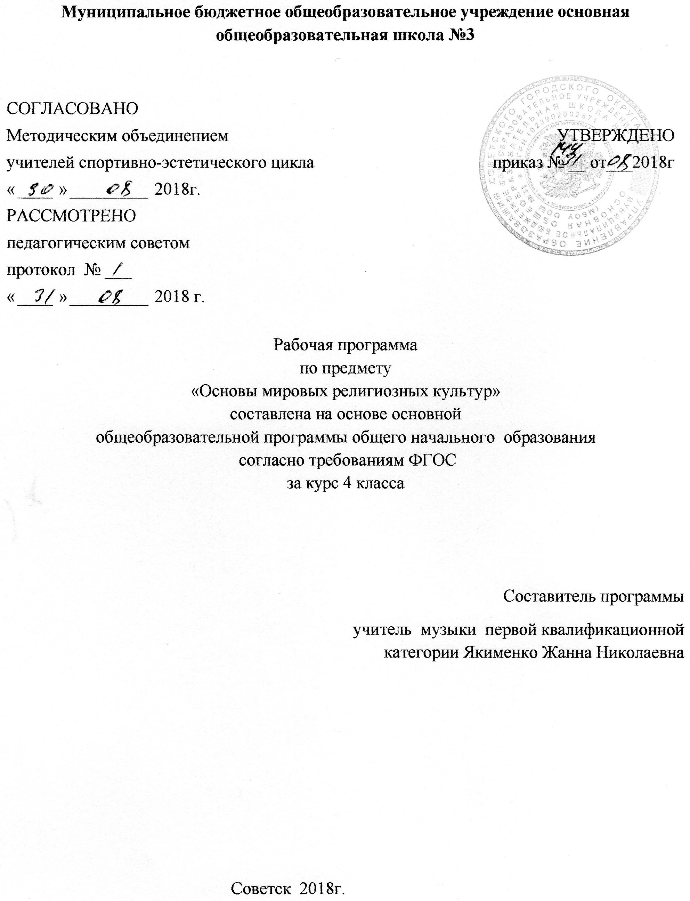

Муниципальное бюджетное общеобразовательное учреждение основная общеобразовательная школа №3

СОГЛАСОВАНО
Методическим объединением УТВЕРЖДЕНО
учителей спортивно-эстетического цикла приказ № __ от___2018г
« » 2018г.
РАССМОТРЕНО
педагогическим советом
протокол № ___
« » 2018 г.

Рабочая программа
по предмету
«Основы мировых религиозных культур»
составлена на основе основной
общеобразовательной программы общего начального образования
согласно требованиям ФГОС
за курс 4 класса

Составитель программы
учитель музыки первой квалификационной категории Якименко Жанна Николаевна

Советск 2018г.

Содержание программы:
1. Пояснительная записка____________________________________с.2-5

1.1 Возможные результаты_____________________________________с.6

1.2. Критерии оценки достижения возможных результатов___________с.7

2. Учебный план___ __________________________________________с.8

3. Календарно-тематический план_______________________________с.9

4. Образовательные ресурсы ___________________________________с.11

Пояснительная записка
Обеспечение духовно-нравственного развития и воспитания личности гражданина России является ключевой задачей современной государственной образовательной политики Российской Федерации. Законопослушность, правопорядок, доверие, развитие экономики и социальной сферы, качество труда и общественных отношений – все это непосредственно зависит от принятия гражданином России общенациональных и общечеловеческих ценностей и следования им в личной и общественной жизни.
Новый Федеральный государственный стандарт общего образования ставит одной из задач «духовно-нравственное развитие и воспитание обучающихся на ступени начального образования, становления их гражданской идентичности как основы развития гражданского общества» и, как результат, «формирование целостного, социально ориентированного взгляда на мир в его органичном единстве и разнообразии природы, народов, культур и религий».
Таким образом, духовно-нравственное развитие граждан России является одной из приоритетных задач современной образовательной системы и представляет собой законодательно закрепленный социальный заказ для общего образования.
С 1 сентября 2012 г. во всех субъектах Российской Федерации вводится курс «Основы религиозных культур и светской этики» (далее – курс ОРКСЭ) в соответствии с поручением Президента Российской Федерации от 2 августа 2009 г. № Пр-2009 и Распоряжением Председателя Правительства Российской Федерации от 11 августа 2009 г. (ВП-П44-4632).
Актуальность программы определена тем, что одной из важнейших задач образования в настоящее время является освоение детьми духовных ценностей. Программа «Основы мировых религиозных культур» является одним из модулей комплексного курса «Основы религиозных культур и светской этики», нормативно – правовой базой введения которого являются:
- Конституция Российской Федерации (ст. 28);
- Федеральный закон «О свободе совести и о религиозных объединениях» от 26.09.1997 г. №125-ФЗ;
- Закон Российской Федерации «Об образовании» в редакции от 01.12.2007 г. №309 –ФЗ;
- Концепция национальной образовательнойполитики Российской Федерации (одобрена приказом Минобрнауки России от 03. 08. 2006 г. №201);
- Поручение Президента Российской Федерации от 02.08.2009г. (Пр2009 ВП-П44-4632);
- Распоряжение Председателя Правительства Российской Федерации от 11.08.2009г. (ВП-П44-4532);
- Распоряжение Правительства Российской Федерации от 29. 10.2009г.;
- Протокол заседания Межведомственного координационного совета по реализации плана мероприятий по апробации в 2009 – 2011 годах комплексного учебного курса для общеобразовательных учреждений «Основы религиозных культур и светской этики» от 7.12.2009г., в котором одобрены примерная программа комплексного учебного курса и структура учебных пособий для школьников;
- «О направлении методических материалов ОРКСЭ». Методические материалы Министерства образования и науки Российской Федерации (No МД-883/03) от 8 июля 2011 г.;
- Решение Комитета по образованию Государственной Думы Федерального собрания Российской Федерации «О проекте Концепции духовно – нравственного развития и воспитания личности гражданинаРоссии» (No 41-1) от 17 сентября 2009 г.;
- Протокол заседания Межведомственного координационного совета по реализации плана мероприятий по апробации в 2009 – 2011 годах комплексного учебного курса для общеобразовательных учреждений «Основы религиозных культур и светской этики» от 19 сентября 2011 г. о поэтапном введении с 1 апреля 2012 г. курса ОРКСЭ во всех субъектах Российской Федерации, не участвовавших в апробации;
- Протокол заседания Межведомственного координационного совета по реализации плана мероприятий по апробации в 2009 - 2011 годах комплексного учебного курса для общеобразовательных учреждений «Основы религиозных культур и светской этики» от 4 октября 2011 г. о взаимодействии государственных образовательных учреждений и религиозных организаций в решении вопросов, связанных с преподаванием основ религиозных культур в Российской Федерации;
- Письмо Министерства образования и науки Российской Федерации «О выполнении поручения Президента Российской Федерации» о введении с 2012 года во всех субъектах Российской Федерации в общеобразовательных учреждениях нового предмета «Основы религиозных культур и светской этики» (МД-942/03) от 18.07.2011г.;
- Письмо Министерства образования и науки Российской Федерации «Об обеспечении преподавания комплексного учебного курса ОРКСЭ» (МД-1427/03) от 24.10.2011г.;
- Приказ Министерства образования и науки РФ от 31 января 2012 г. №69 «О внесении изменений в федеральный компонент государственных образовательных стандартов начального общего, основного общего и среднего (полного) общего образования, утвержденного приказом Министерства образования РФ от 5 марта 2004 г. №1089»;
- Приказ Министерства образования и науки РФ от 1 февраля 2012 г. №74 «О внесении изменений в федеральный базисный учебный план и примерные учебные планы для образовательных учреждений Российской Федерации, реализующих программы общего образования, утвержденные приказом Министерства образования Российской Федерации от 9 марта 2004 г. №1312».
Учебный курс ОРКСЭ является единой комплексной учебно-воспитательной системой. Все его модули согласуются между собой по педагогическим целям, задачам, требованиям к результатам освоения учебного содержания, достижение которых обучающимися должен обеспечить образовательный процесс в границах учебного курса, а также в системе содержательных, понятийных, ценностно-смысловых связей учебного предмета с другими гуманитарными предметами начальной и основной школы.
Учебный курс ОРКСЭ является культурологическим и направлен на развитие у школьников 10-11 лет представлений о нравственных идеалах и ценностях, составляющих основу религиозных и светских традиций многонациональной культуры России, на понимание их значения в жизни современного общества, а также своей сопричастности к ним.
Преподавание знаний об основах религиозных культур и светской этики призвано сыграть важную роль не только в расширении образовательного кругозора учащегося, но и в воспитательном процессе формирования порядочного, честного, достойного гражданина, соблюдающего Конституцию и законы Российской Федерации, уважающего ее культурные традиции, готового к межкультурному и межконфессиональному диалогу во имя социального сплочения.
Цель учебного курса ОРКСЭ - формирование у младшего подростка мотиваций к осознанному нравственному поведению, основанному на знании и уважении культурных и религиозных традиций многонационального народа России, а также к диалогу с представителями других культур и мировоззрений.
Задачи учебного курса ОРКСЭ:
- знакомство обучающихся с основами православной, мусульманской, буддийской, иудейской культур, основами мировых религиозных культур и светской этики;
- развитие представлений младшего подростка о значении нравственных норм и ценностей для достойной жизни личности, семьи, общества;
- обобщение знаний, понятий и представлений о духовной культуре и морали, полученных обучающимися в начальной школе, и формирование у них ценностно-смысловых мировоззренческих основ, обеспечивающих целостное восприятие отечественной истории и культуры при изучении гуманитарных предметов на ступени основной школы;
- развитие способностей младших школьников к общению в полиэтнической и многоконфессиональной среде на основе взаимного уважения и диалога во имя общественного мира и согласия.
Программа рассчитана на 34 часа в год (1 час в неделю). Программой предусмотрено проведение и защита творческих проектов и презентаций – 4 часа.
Учебный курс «Основы духовно-нравственной культуры народов России» является культурологическим и направлен на развитие у школьников 10-11 лет представлений о нравственных идеалах и ценностях, составляющих основу религиозных и светских традиций многонациональной культуры России, на понимание их значения в жизни современного общества, а также своей сопричастности к ним.
Содержание учебников согласовано с руководителями и уполномоченными лицами соответствующих религиозных организаций. Учебники издательства «Просвещение» одобрены Межведомственным координационным советом при Минобрнауки России, успешно прошли экспертизу в РАН и РАО на соответствие Федеральному государственному образовательному стандарту общего образования, включены в Федеральный перечень учебников на 2017-2018 учебный год.

  - Возможные результаты
В результате усвоения программного материалы, обучающиеся получат представление:
- о мировых религиях;
- об основателях религий мира,
- о священных книгах религий мира;
- о понятиях «грех», «раскаяние», «воздаяние»,
- об искусстве в религиозной культуре;
узнают:
- названия мировых религий,
- имена основателей религий мира,
- названия основных праздников религий мира,
- особенности священных зданий каждой из традиционных религий;
научатся:
- воспроизводить историю происхождения каждой из мировых религий;
- работать с различными источниками информации;
- осуществлять творческую деятельность;
- овладеют культурой поведения в священных сооружениях мировых религий.
Освоение школьниками учебного содержания учебного содержания «Основы мировых религиозных культур», должно обеспечить:
- понимание значения нравственности, морально ответственного поведения в жизни человека и общества;
- формирование первоначальных представлений об основах религиозных культур;
- знакомство с ценностями: Отечество, нравственность, долг, милосердие, миролюбие, и их понимание как основы традиционной культуры многонационального народа России;
- укрепление средствами образования преемственности поколений на основе сохранения и развития культурных и духовных ценностей.
- Обучение детей по программе модуля «Основы мировых религиозных культур» должно направлено на достижение следующих личностных, метапредметных и предметных результатов освоения содержания.

1.2. Критерии оценки достижения возможных результатов
В связи с этим критериями оценки образовательно - воспитательных результатов изучения православной, мусульманской, буддийской и исламской культуры школьниками являются: критерий факта (что, в каком объёме и на каком уровне усвоено из предьявленного материала), критерий отношений (как ученик, используя полученные знания, организует и выражает своё отношение к себе, окружающим людям, значимым социальным ценностям, социальным институтам и учреждениям) и критерий деятельности (какие виды деятельности ученик, в связи с полученными знаниями, предпочитает и преимущественно проводит). Критерии имеют специфические особенности: альтернативность ответа, право морального выбора, необходимость нравственной характеристики цели и результата деятельности. Формы контроля могут быть вариативными, включая тестирование, анализ продуктов деятельности (сочинения, рисунки, рефераты, творческие работы).

2.Учебный план
Предмет | Класс | Кол-во часов в нед. | I триместр | II триместр | III  триместр | Год
ОМРК | 4а | 1 | 12 | 10 | 12 | 34

3.Календарно-тематическое планирование музыка 4а класс ОМРК (ОРКСЭ)
№  урока  по порядку | ТЕМА УРОКОВ | Количество часов, отводимых на изучение темы | Дата  проведения
 |  |  | план | факт
1 | Россия – наша Родина. | 1 | 5.09
2 | Культура и религия | 2 | 12.09
3 | Культура и религия |  | 19.09
4 | Возникновение религий. Древнейшие верования | 1 | 26.09
5 | Возникновение религий. Религии мира и их основатели | 1 | 3.10
6 | Священные книги религий мира. Веды, Авеста, Трипитака | 1 | 10.10
7 | Священные книги религий мира. Тора, Библия, Коран | 1 | 17.10
8 | Хранители предания в религиях мира | 1 | 24.10
9 | Добро и зло. Понятие греха, раскаяния и воздаяния. | 1 | 7.11
10 | Добро и зло. Понятие греха, раскаяния и воздаяния. | 1 | 14.11
11 | Человек в религиозных традициях мира | 1 | 21.11
12 | Священные сооружения | 2 | 28.11
13 | Священные сооружения |  | 5.12
14 | Искусство в религиозной культуре | 2 | 12.12
15 | Искусство в религиозной культуре |  | 19.12
16 | Творческие работы ученика | 2 | 26.12
17 | Творческие работы ученика |  | 16.01
18 | История религий в России | 2 | 23.01
19 | История религий в России |  | 30.01
20 | Религиозные ритуалы. Обычаи и обряды | 1 | 6.02
21 | Религиозные ритуалы. Обычаи и обряды | 1 | 13.02
22 | Паломничества и святыни. | 1 | 20.02
23 | Праздники и календари | 2 | 27.02
24 | Праздники и календари |  | 6.03
25. | Религия и мораль. Нравственные заповеди в религиях мира. | 2 | 13.03
26. | Религия и мораль. Нравственные заповеди в религиях мира. |  | 20.03
27. | Милосердие, забота о слабых, взаимопомощь. | 1 | 3.04
28. | Семья. | 1 | 10.04
29. | Долг, свобода, ответственность, труд. | 1 | 17.04
30. | Любовь и уважение к Отечеству. | 1 | 24.04
31. | Подготовка творческих проектов. | 1 | 8.05
32. | Выступление учащихся со своими творческими работами | 4 | 15.05
33. | Выступление учащихся со своими творческими работами |  | 22.05
34. | Презентация творческих проектов |  | 29.05
35. | Презентация творческих проектов

4. Образовательные ресурсы
- Беглов А.Л., Саплина Е.В.Основы духовно — нравственной культуры народов России. Основы мировых религиозных культур. 4-5. классы. - М: Просвещение,2012.
- Основы духовно-нравственной культуры народов России. Основы религиозных культур и светской этики. Книга для родителей./А.Я. Данилюк.- М.: Просвещение, 2012. – 27 с.
- Основы духовно-нравственной культуры народов России. Основы религиозных культур и светской этики. Книга для учителя.4-5 классы: справ. материалы для общеобразовательных учреждений/ В.А. Тишков, Т.Д.Шапошникова, О.Е. Казьмина и др.; под ред. В.А. Тишкова, Т.Д.Шапошниковой. - М.: Просвещение, 2012. – 240 с.
- Электронное приложение к учебному пособию Основы религиозных культур и светской этики. Основы мировых религиозных культур: учебное пособие для 4-5 классов общеобразовательных учреждений. М.: Просвещение, 2011.
- Методическое пособие для учителя (поурочные разработки к учебнику «Основы мировых религиозных культур» (авторы А.Л. Беглов, Е.В. Саплина, Е.С. Токарева, А.А. Ярлыкапов)
- Концепция духовно-нравственного развития и воспитания личности гражданина России. (А.Я.Данилюк, А.М.Кондаков, В.А.Тишков) – М.Просвещение, 2010 г. (Стандарты второго поколения).

